Qu’est-ce qu’internet ? Qu’est-ce qu’un réseau informatique ?
Cycle 4 | Thème 4 : l’informatique et de la programmation. | Séquence : 4
Niveau : 5° | CS 5.6 : Comprendre le fonctionnement d’un réseau informatique. | Séance : 1

Répondre au questionnaire tout en visualisant la vidéo « comprendre internet.mp4».
1-Historique : Noter les événements associés à chacune des dates ou périodes ci-dessous :
1959 à 1968
1969
1970 à 1982
1983
Quel protocole est utilisé pour connecter tous les réseaux ?
1986
1987 à 1991
1991 à 1997

2-Qui fait quoi sur INTERNET (2 :22)

Quels sont les éléments qui permettent d’accéder à internet
Comment est’ on relié au FAI ?
Quel élément gère l’accès à internet au niveau national et international ?
Quels éléments donnent accès à toutes sortes d’information ?

3-Fonctionnement du réseau : comment les ordinateurs sont identifiés sur le réseau ? (3 :30)

Qu’est qu’une adresse IP
Pourquoi associer un nom de domaine à l’adresse IP
Qu’est ce qui permet l’accès aux serveurs et aux informations qu’ils hébergent

4-Que contient l’adresse URL ? Indiquer à quoi correspondent les différentes zones entourées ?
https://www.kokopelli-semences.fr/boutique/fruits

Que doit faire le FAI avant de se connecter sur le serveur demandé ?
Quelle partie de l’URL sert à obtenir l’adresse IP

5-Géographie du cyberespace (6:10)

Internet est l’association de quels types de réseaux ?
Quels supports pour les liaisons internet ?
Quels débits ?

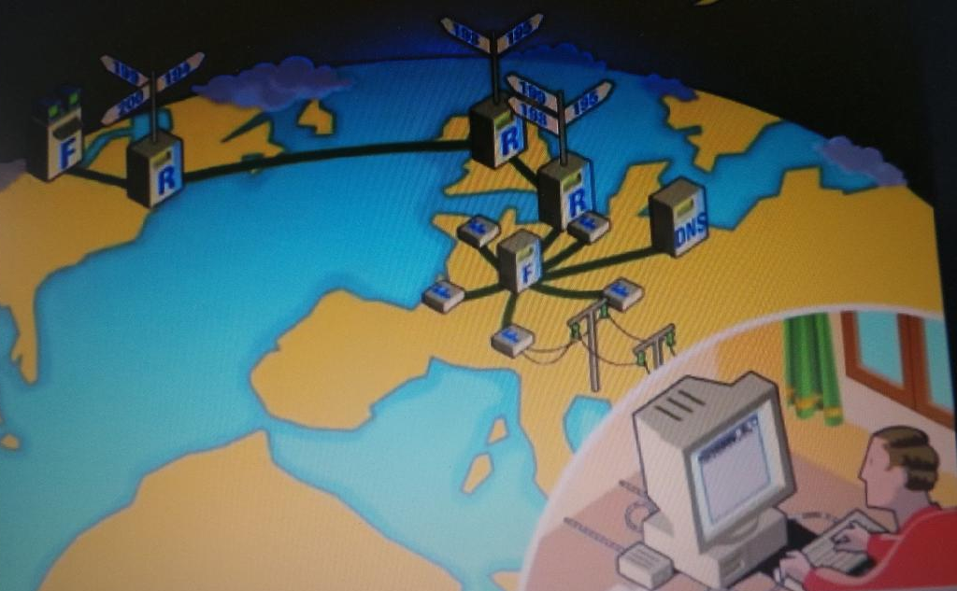
6-Le parcours d’une connexion : compléter les bulles de l’image (8:30)
Point d’accès
Serveur principal
Backbone (Épine dorsale)
Serveur de nom DNS
Premier nombre de l’adresse IP

7-Décrire les 4 premières étapes de la communication entre Julien et son cousin (préciser les adresses IP) :

Etapes | Description
1
2
3
4

8-Un réseau intelligent : répondre aux questions (10:30)
Que subissent les fichiers qui constituent la page personnelle de son cousin ?
Avec quoi va être associé chaque paquet ?
Que font les routeurs qui acheminent les paquets ?
Que fait le serveur lorsque les paquets sont bloqués sur un routeur
Que se passe-t-il lorsque les paquets arrivent dans le désordre ?
Que se passe-t-il lorsque les paquets se perdent ?

9-Définitions :
FAI :

Adresse IP :

URL :

DNS :

Routeur :

Paquets :

